HÌNH TRÒN, TÂM, BÁN KÍNH CỦA HÌNH TRÒN
Phần I. Trắc nghiệm
Bài 1: Đúng ghi Đ. Sai ghi S
EG là bán kính của hình tròn  I là tâm của hình tròn  Độ dài đoạn thẳng EG gấp 2 lần độ dài đoạn thẳng EI  Độ dài đoạn thẳng EG lớn hơn độ dài đoạn thẳng HF | 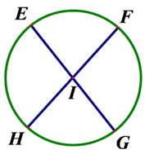
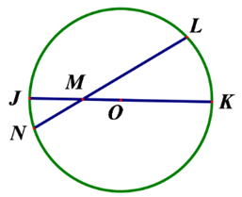
Bài 2. Khoanh vào chữ đặt trước câu trả lời đúng
Câu 1 : Cho hình vẽ bên, bán kính hình tròn là:
A. MN B. ML
C. JK D. OJ

Câu 2 : Cho các nhận xét sau, nhận xét nào sai?
A.Trong một hình tròn, các bán kính có độ dài bằng nhau.
B. Trong một hình tròn, độ dài bán kính bằng độ dài đường kính.
C. Trong một hình tròn, độ dài bán kính bé hơn độ dài đường kính.
D. Trong một hình tròn, các đường kính có độ dài bằng nhau.
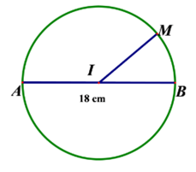
Câu 3 : Cho hình vẽ sau biết AB=18 cm.
Độ dài đoạn thẳng IM là:
A. 18cm B. 9cm
C. 10cm D. 8cm

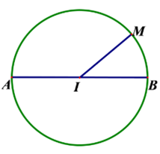
Câu 4 : Cho hình vẽ sau, đoạn thẳng IM=8 cm
Độ dài đoạn thẳng AB là
A. 18cm B. 16 cm
C. 32cm D. 8cm
Phần II. Tự luận
Bài 1. Viết chữ thích hợp vào chỗ chấm:
A
C
D
N
B
O

– Các bán kính của hình tròn là:…….
– Các đường kính của hình tròn là:…….

– Các bán kính của hình tròn là:
K
M
H
E
I
– Đường kính của hình tròn là:

Bài 2: Vẽ bán kính OM, đường kính CD trong hình tròn sau:

O

Bài 3. Vẽ hình tròn có:
a) Tâm O, bán kính 1cm
b) Tâm E, bán kính EC
Bài 4: Trong hình vẽ bên dưới, hình tròn tâm O có bán kính 2cm, hình tròn tâm I có bán kính 4cm. Tính độ dài đường gấp khúc ABC.

O
C
B
I
A

Bài 5*: Trong hình vẽ bên dưới, biết đường kính hình tròn tâm C là 8cm. Tính bán kính hình tròn tâm B
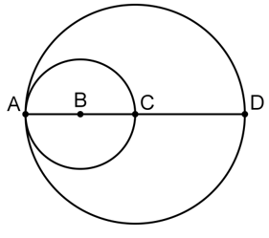
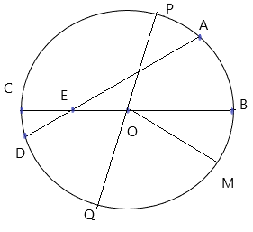
Bài 6*: Cho hình tròn dưới đây. Điền vào chỗ chấm:

a, Tâm của hình tròn đã cho là:…
b, Các bán kính của hình tròn đã cho là:…
c, Các đường kính của hình tròn đã cho là:…

